|  |  |
| --- | --- |
| PHÒNG GIÁO DỤC VÀ ĐÀO TẠO TP. THỦ ĐỨC  **TRƯỜNG THCS TRẦN QUỐC TOẢN 1** | **ĐỀ KIỂM TRA CUỐI KỲ - HỌC KỲ I**  **Năm học 2021-2022** |
| **ĐỀ CHÍNH THỨC** | **MÔN: TOÁN 6** |
|  | *Thời gian làm bài:* ***90 phút*** |
| *(Đề có 06 trang*) | *(Không kể thời gian phát đề)* |

**Mã đề: 2A**

*Chọn câu trả lời* ***đúng nhất*** *bằng cách* ***tô đậm ô tròn*** *tương ứng với chữ cái (A, B, C, D)* ***ở tờ bài làm****: (mỗi câu đúng được 0.25 điểm)*

#### **Câu 1:** Kết quả phép tính $579 + 825$ bằng:

**A.** 642 **B.** 1404 **C.** 246 **D.** 4104

#### **Câu 2:** Kết quả phép tính $2142 :9$ bằng:

**A.** 238 **B.** 328 **C.** 823 **D.** 283

#### **Câu 3:** Kết quả phép tính $630 :18+7 . 15-124$ bằng:

**A.** 14 **B.** 61 **C.** 16 **D.** 19

#### **Câu 4:** Kết quả phép tính $4^{3}:32+6 .5^{2}$ bằng:

**A.** 150 **B.** 152 **C.** 125 **D.** 148

#### **Câu 5:** Kết quả phép tính $1080 :[\left(28+12\right).8-230]$ bằng:

**A.** 21 **B.** 90 **C.** 32 **D.** 12

#### **Câu 6:** Kết quả phép tính $87. 62+87. 38$ bằng:

**A.** 8700 **B.** 7800 **C.** 7080 **D.** 870

#### **Câu 7:** Giá trị của $2^{5}$

**A.** 10 **B.** 3 **C.** 32 **D.** 7

#### **Câu 8:** Kết quả phép tính $9^{7}.9^{5}$ bằng:

**A. $9^{21}$**  **B. $9^{12}$** **C. $9^{2}$** **D. $9^{35}$**

#### **Câu 9:** Kết quả phép tính $5^{18}:5^{6}$ bằng:

**A. $5^{12}$**  **B. $5^{3}$** **C. $5^{108}$** **D. $1^{12}$**

#### **Câu 10:** Số dư của phép chia 638 cho 17 là

**A.** 638 **B. $19$** **C.** 17 **D.** 9

#### **Câu 11:** Tòa nhà Vinpearl Codotel Beachfront Nha Trang có chiều cao 156m. Dinh Độc Lập có chiều cao 26m. Hỏi tòa nhà Vinpearl Codotel Beachfront Nha Trang cao gấp mấy lần Dinh độc lập?

**A.** 5 **B.** 6 **C.** 7 **D.** 8

#### **Câu 12:** Nhân dịp Giáng sinh, Lan muốn mua quà tặng cho các thành viên trong gia đình. Biết giá trị một món quà là 24000 đồng. Hỏi để chuẩn bị được 3 món quà như vậy Lan cần bao nhiêu tiền?

**A.** 50000 đồng **B.** 21000 đồng **C.** 72000 đồng **D.** 27000 đồng

#### **Câu 13:** Số tự nhiên $x$, biết: $x-365=72$

**A.** 701 **B.** 293 **C.** 837 **D.** 437

#### **Câu 14:** Số tự nhiên $x$, biết $x.23=322$

**A.** 14 **B.** 16 **C.** 299 **D.** 7406

#### **Câu 15:** Số tự nhiên $x$ thỏa mãn $5x+30=180$ là

**A.** 23 **B.** 42 **C.** 30 **D.** 34

#### **Câu 16:** Số tự nhiên $x$ thỏa mãn $(x+27)-19=35$ là

**A.** 34 **B.** 27 **C.** 43 **D.** 72

#### **Câu 17:** Số tự nhiên $x$ thỏa mãn $x+18=5^{5} : 5^{3}$ là

1. 43 **B.** 7 **C.** 25 **D.** 14

#### **Câu 18:** Tìm số tự nhiên a, biết rằng thương của phép chia a cho 16 là 32 và có số dư là 4

**A.** 516 **B.** 144 **C.** 508 **D.** 6

#### **Câu 19:** Nhóm của Mai dự định thực hiện một kế hoạch nhỏ với số tiền cần có là 500000 đồng. Hiện tại các bạn đang có 140000 đồng. Các bạn thực hiện gây quỹ bằng cách thu lượm và bán giấy vụn, mỗi tuần được 60000 đồng. Hỏi số tiền nhóm Mai còn thiếu cần phải thực hiện gây quỹ trong mấy tháng?

1. 12 tháng **B.** 4 tháng **C.** 3 tháng **D.** 6 tháng

#### **Câu 20:** Kết quả của phép tính $450+72 . 6-426$ là

**A.** số tự nhiên chia hết cho 10 **B.** số tự nhiên lẻ

**C.** số tự nhiên chẵn chia hết cho 3 **D.** số tự nhiên lẻ chia hết cho 9

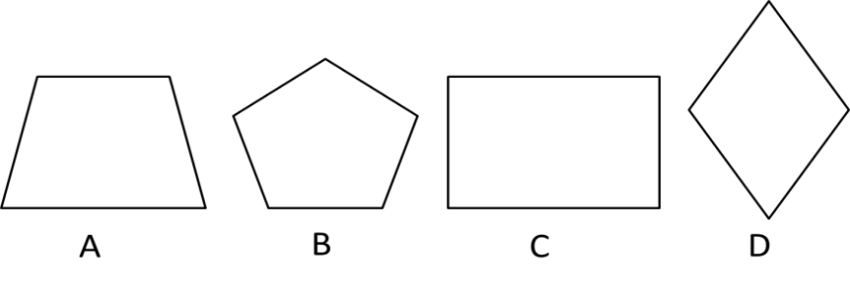**Câu 21:**Trong các hình sau, hình nào là hình chữ nhật?

**A.** Hình A **B.** Hình B **C.** Hình C **D.** Hình D

#### **Câu 22:** Dưới đây là hình gì?



**A.** Tam giác **B.** Hình vuông **C.** Hình lục giác đều **D.** Hình bình hành

#### **Câu 23:** Hình nào dưới đây luôn có 4 góc bằng nhau và 4 cạnh bằng nhau?

**A.** Tam giác đều **B.** Hình vuông **C.** Hình thoi. **D.** Hình chữ nhật.

#### **Câu 24:** Hình nào dưới đây luôn có hai đường chéo **không** bằng nhau?

**A.** Hình thang cân. **B.** Hình bình hành. **C.** Hình vuông. **D.** Hình chữ nhật.

**Câu 25:** Cho hình lục giác đều ABCDEF. Hãy cho biết có bao nhiêu hình thang cân trong hình vẽ.

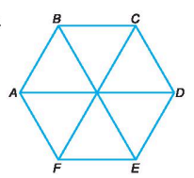

**A.** 8 **B.** 4 **C.** 2 **D.** 6

**Câu 26:** Câu nào sau đây là **đúng**?

Trong tam giác đều, có:

**A.** 3 cạnh bằng nhau. **B.** 4 cạnh bằng nhau.

**C.** 5 cạnh bằng nhau. **D.** 6 cạnh bằng nhau.

**Câu 27:**Khẳng định nào sau đây là **sai**?

**A.** Hình chữ nhật luôn có 4 góc bằng nhau.

**B.** Hình bình hành luôn có 2 cạnh đối song song và bằng nhau.

**C.** Hình thang cân luôn có hai cạnh đáy bằng nhau.

**D.** Hình thoi luôn có hai đường chéo vuông góc với nhau.

#### **Câu 28:** Cho hình bình hành ABCD như hình vẽ có độ dài đường chéo AC=14cm. Hỏi độ dài đoạn thẳng OC bằng bao nhiêu?

#### 

**A.** 5cm **B.** 14cm **C.** 28cm **D.** 7cm

#### **Câu 29:** Diện tích của hình thoi MNPQ khi biết độ dài hai đường chéo MP=8cm và NQ=9cm là:

**A.** 36cm **B.** 72cm2 **C.** 36cm2 **D.** 72cm

**Câu 30:** Tính chu vi thửa đất hình chữ nhật bên:

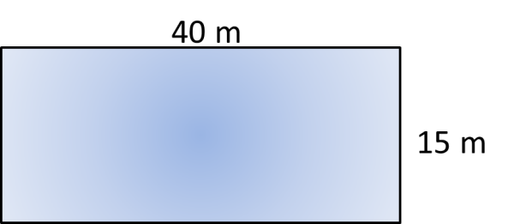**A.** 600m

**B.** 110m

**C.** 55m

**D.** 300m

#### **Câu 31:** Dùng số nguyên thích hợp để diễn tả “Năm 564 trước Công nguyên (TCN)”

**A. $-564$**  **B. $564$** **C. $564-$**  **D. $564+$**

#### **Câu 32:** Một tòa nhà có 6 tầng được đánh số thứ tự là 0 (tầng mặt đất), 1, 2, 3, 4, 5 và có 4 tầng hầm được đánh số từ trên xuống là $-1, -2, -3, -4$. Hỏi thang máy sẽ dừng lại tầng mấy, nếu thang máy đang ở tầng $-4$ và nó đi lên 7 tầng?

**A.** 4 **B.** 3 **C.** 11 **D. $-3$**

#### **Câu 33:** Bạn Nam đang ngồi trên máy bay, bạn ấy nhìn thấy màn hình thông báo nhiệt độ bên ngoài máy bay là $-15°C$. Máy bay đang hạ cánh, nhiệt độ bên ngoài trung bình mỗi phút tăng lên $6°C$. Hỏi sau 5 phút nữa nhiệt độ bên ngoài máy bay là bao nhiêu độ C?

**A. $-10°C$**  **B. $-15°C$** **C. $15°C$** **D. $30°C$**

**Câu 34:** Lớp 6A có 20 học sinh nam và 15 học sinh nữ. Hỏi có thể xếp toàn bộ học sinh lớp 6A thành nhiều nhất bao nhiêu nhóm, biết rằng số học sinh nam và số học sinh nữ của các nhóm là như nhau?

**A.** 4 **B.** 8 **C.** 5 **D.** 10

**Câu 35:** Số học sinh khối 6 tham quan Thảo Cầm Viên của trường THCS A khoảng từ 150 đến 200 học sinh. Khi xếp hàng 9, hàng 10 và hàng 15 đều vừa đủ. Hỏi số học sinh khối 6 tham quan Thảo Cầm Viên của trường THCS A là bao nhiêu?

**A.** 90 học sinh **B.** 180 học sinh **C.** 160 học sinh **D.** 100 học sinh

#### **Câu 36:** Cho bảng thống kê xếp loại hạnh kiểm lớp 6A sau:



Hãy cho biết lớp 6A có bao nhiêu học sinh đạt hạnh kiểm tốt?

**A.** 25 **B.** 28 **C.** 27 **D.** 30

**Câu 37:** Bảng thống kê dưới đây cho ta thông tin về tình hình sản xuất của một phân xưởng lắp ráp xe ô tô trong một tuần làm việc từ thứ Hai đến thứ Sáu.

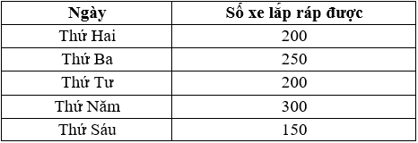

Hãy cho biết trong một tuần làm việc từ thứ Hai đến thứ Sáu, phân xưởng trên đã lắp ráp được bao nhiêu chiếc xe ô tô?

#### **A.** 1000 chiếc **B.** 1100 chiếc **C.** 900 chiếc **D.** 950 chiếc

**Câu 38:**Cho biểu đồ tranh dưới đây:

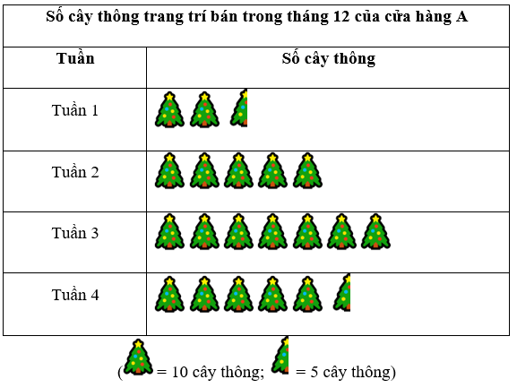

Hãy cho biết tuần nào trong tháng 12 bán được nhiều cây thông nhất?

#### **A.** Tuần 1 **B.** Tuần 2 **C.** Tuần 3 **D.** Tuần 4

**Câu 39:** Cho biểu đồ cột sau:

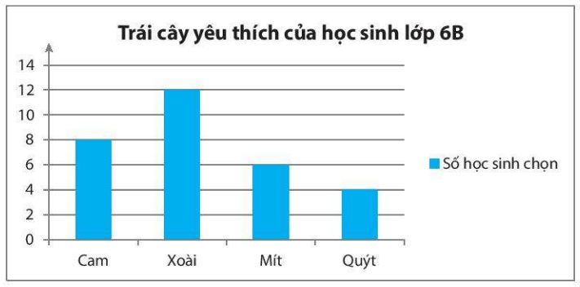

Hãy cho biết có bao nhiêu học sinh yêu thích quả Mít?

#### **A.** 12 học sinh **B.** 6 học sinh **C.** 8 học sinh **D.** 4 học sinh

**Câu 40: Chọn câu trả lời đúng**

Kết quả điều tra môn học yêu thích nhất của một số bạn khối 6 được cho như trong bảng dữ liệu sau đây:

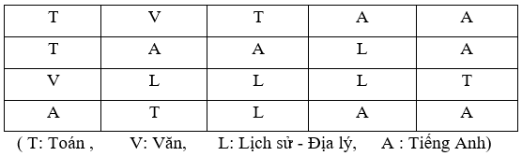

#### Hãy lập bảng thống kê tương ứng?

**A.**



**B.**



**C.**



**D.**



**--------------------------HẾT--------------------------------**